초임계수 결정화법에서 원료 농도비 및 반응시간이 바륨 헥사페라이트 제조 특성에 미치는 영향

서순용*, 노승욱, 박상도, 김종기, 박소진*
한국에너지기술연구소 에너지환경연구부, *충남대학교 화학공학과

Influence of Stoichiometry and Reaction Time in the Barium Hexaferrite Synthesis by Supercritical Water Crystallization Method

Soon-Yong Seo*, Seung-Wook Rho, Sang-Do Park, Jong-Gi Kim, So-Jin Park*

Energy and Environment Research Department, Korea Institute of Energy Research, *Department of Chemical Engineering, Chungnam National University,
Ⅰ. 서 론
바륨 헥사페라이트(barium hexaferrite, BaFe₁₂O₁₉)는 육각의 결정 구조인 M형(magnetoplumbite)의 페라이트로써, SFD(Switching Field Distribution)값이 매우 좁고, 내산화성, 내부식성이 우수한 특징을 가지고 있을 뿐 아니라 자화 용이축이 기판에 수직이기 때문에 입자 크기가 0.03~1㎛ 정도로 매우 작으며 판상비(aspect ratio) 또한 3~10정도의 규격으로 제조 가능하면 수직자성기록 매체로서의 이용이 가능해, 차세대 고밀도 자성기록 매체로서 주목 받아왔다[1].
바륨 헥사페라이트를 제조하는 공정으로는 영구자석 제조를 위한 재래식 공정인 melt, coprecipitation 공정을 들 수 있으며, 고밀도 기록재료 제조를 위한 공정으로는 수열법(hydrothermal method)[2][3]과, glass-crystallization 등을 들 수 있다. 그러나 이들 공정들은 이미 상용화 되어 있으나 sol-gel법, 초임계수 결정화(SCWC)등 몇몇 제조 공정들은 아직 연구 개발단계에 있다. 여기서 수열법은 glass-crystallization에 비해 용융, 분쇄, 산 세척 등 추가적인 처리과정을 필요로 하지 않는 비교적 단순한 공정이어서 향후 기대가 되고 있는 공정이다. 그러나 수열법은 5∼25시간의 긴 반응 시간을 필요로 하며, 회분식 공정으로써 수율이 낮다는 단점이 있다. 최근에 이러한 문제점을 보완하기 위해 온도 및 압력 등의 변수를 조절하여 용매의 밀도나 유전율 등을 쉽게 변화 시켜 줌으로써, 반응 시간을 단축시켜 에너지를 절약할 수 있는 새로운 개념의 초임계수 결정화(supercritical water crystallization) 공정[4] 개발에 관심이 모아지고 있다.
본 연구에서는 연속식 초임계수 결정화 공정 개발에 앞서 회분식 반응기를 이용한 초임계 수 조건하에서 중요 반응 변수인, Fe/Ba 농도비 및 반응 시간 등의 변화에 따라 생성되는 바륨 헥사페라이트 제조 특성을 고찰 하고자 하였다.

Ⅱ. 실 험
초임계수를 반응 매체로 하여 바륨 헥사페라이트를 제조하는 실험을 수행하기 위한 실험장치의 개략도를 [그림 1]에 도시하였다. 실험장치는 고압 반응기, 가열조(molten salt bath), 냉각조(water bath)로 크게 구분된다. 고압 반응기는 SUS316 재질로 내부 용량은 35㎤이며, 반응기 내부의 온도를 측정하기 위하여 K-형 열전대를 설치하였고, 압력은 pressure transducer(9368612, XPRO Co.)를 이용하여 측정하였다. 가열조는 반응기 내부의 온도 및 압력을 급속히 상승시키기 위하여 사용되는 것으로, KNO₃와Ca(NO₃)₂∙4H₂O를 1:1의 비율로 혼합하여 용융시켰으며, 가열조 온도는 PID(한영, DX9) 온도 조절기로 조절하였다. 한편 반응기 안의 원료수용액을 균일 상으로 유지하기 위하여 전동기를 사용하여 반응기를 250rpm으로 교반시켰으며, 냉각수로는 얼음 물을 사용하였다.
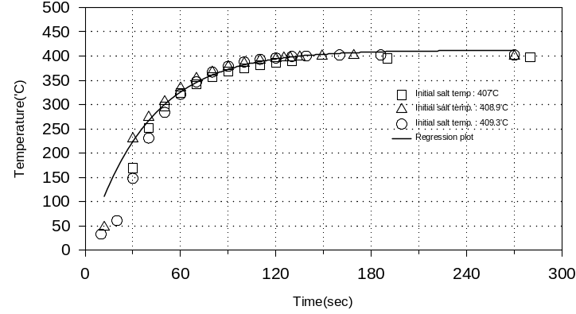
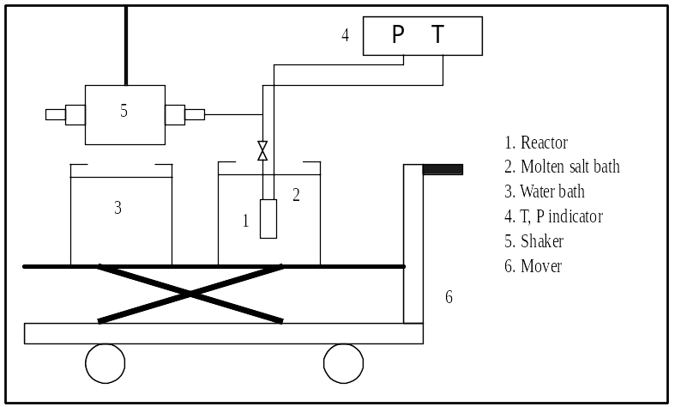
시약으로는 Ba(NO₃)₂(Junsei, 98.5%), Fe(NO₃)₃·9H₂O(Showa, 98%), KOH(덕산, 85%)를 사용하였고, 원료 수용액은 ferric nitrate의 농도를 0.05M로 고정하고, barium nitrate를 Fe/Ba 비가 0.5, 2, 7, 12가 되도록 증류수를 이용하여 조제 사용하였다. 알칼리 몰 비(R, [OH⁻]/total [NO₃⁻])는 4로 고정하였다. 실험 방법은 우선, 실험 온도 및 압력 조건에 상응하는 초임계수의 밀도로부터 계산된 양의 원료 수용액을 주입한 후 반응기를 밀폐시킨다. 밀폐된 반응기를 반응온도로 유지되고 있는 가열조에 넣어 일정한 시간동안 반응시킨다. 반응온도까지 도달하는 데는 평균 3분 미만의 시간이 소요되며, 시간에 따른 반응기 내의 승온 속도는 exponential 함수 형태를 보였으며, 시간에 따른 반응기 내의 온도분포를 [그림 2]에 도시하였다. 본 실험에서 사용된 반응시간은 반응기를 molten salt bath에 담근 시점부터 반응이 종결될 때까지의 시간으로 정의하였으며 이는 반응온도까지 도달하는 승온시간 보다 짧은 반응시간을 고찰하기 위함에서 였다. 반응 종결 후에는 신속히 냉각조에 반응기를 주입하여 더 이상 반응이 진행되지 않도록 하였으며 반응이 종료된 후 반응기 내의 생성된 입자는 증류수로 3회 세척하고, 이어서 다시 에탄올로 2회 수세하여 미반응의 Ba를 제거한 후 건조기에서(100℃)에서 12시간 가량 건조한다. 건조된 입자의 조성은 X-Ray Diffractometer(Rigaku, 30kV-25mA, CuKα radiation)을 사용하여 확인하였으며, 입자의 크기 및 형상은 SEM(Philips, XL-30)으로 관찰하였다.
Fig. 1. Batch experimental apparatus.
Fig. 2. Reactor temperature.

Ⅲ. 결과 및 고찰

- Fe/Ba 농도비에 따른 생성물 변화.
수열합성법이나 초임계수 결정화법과 같은 액상 공정에서 Ba와 Fe로부터 BaO·6Fe₂O₃를 생성하는 반응식은 일반적으로 식 (1)과 같이 나타낸다.
$$\text{Ba}(\text{OH})_{2}+\text{12}\text{Fe}(\text{OH})_{3}↔\text{BaO}⋅6{\text{Fe}}_{2}O_{3}+\text{19}H_{2}O (1)$$
그러나, 대부분의 공정에서 Ba와 Fe를 양론비로 주입하는 경우, BaO·6Fe₂O₃는 생성되지 않고 α-Fe₂O₃ 단일상이 생성되며, 과량의 Ba를 주입하여야 BaO·6Fe₂O₃가 생성되는 비양론적 화학 반응으로 알려져 있다. [그림 3]의 실험결과에서 보는 바와 같이, Ba를 과량(excess)으로 주입한 경우(0.5≤Fe/Ba≤7)에는 짧은 반응시간에도 BaO·6Fe₂O₃가 생성되었으며, Fe/Ba비가 양론비인 경우에는 α-Fe₂O₃ 가 생성되었고, 10인 경우에는 반응 초기에는 α-Fe₂O₃ 만이 생성되었다가 반응시간이 증가함에 따라 α-Fe₂O₃와 BaO·6Fe₂O₃가 동시에 존재하였다. 이러한 현상은 상대적으로 빠른 가수분해 및 탈수반응 속도를 가지는 Fe 성분이 중간생성물(α-Fe₂O₃, FeOOH 등)로 생성된 후, 중간생성물의 표면에서부터 용액 중의 Ba성분과 반응하기 때문으로, 반응온도, 압력 조건에서 Ba 성분의 용해도와 밀접한 관계를 가지고 있는 것으로 알려져 있다.
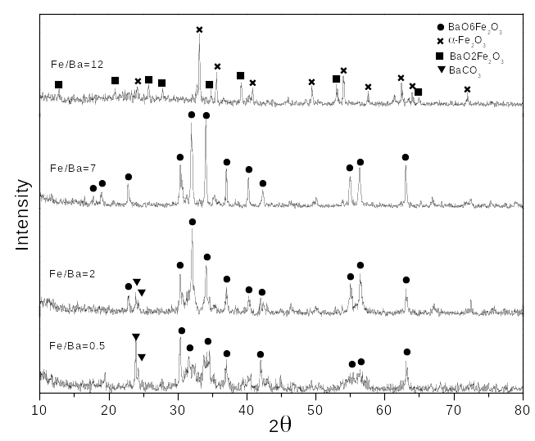
Fig. 3. XRD patterns of products at reaction time of 5min with various Fe/Ba molar ratio.

- 반응시간이 Barium hexaferrite 형상에 미치는 영향.
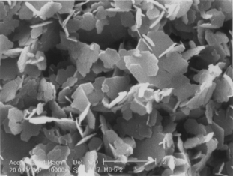
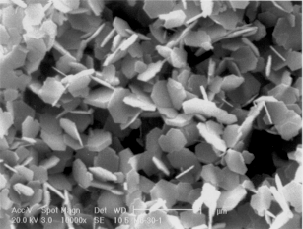
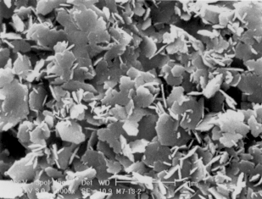
[그림 4]는 Fe/Ba 농도비가 2인 경우, 시간의 경과에 따른 입자의 크기 및 형상 변화를 비교하기 위한 SEM사진이다. 반응시간이 1분인 경우, 육각 판형의 결정이 완전히 갖추어지지 않은 상태의 입자 형태를 보이며, 5분이 경과할 때가지 결정은 급격히 성장한다. 그러나 이후에는 반응시간이 증가하더라도 결정은 더 이상 성장하지 않으며, 결정의 성상은 향상되고 있음을 볼 수 있다. 이러한 현상은 Fe/Ba 농도비가 1, 5, 7인 경우에도 동일하게 나타나고 있으며, 일반적으로 수열합성법에서는 열수의 높은 확산 계수와 밀도 변화에 의한 입자의 용해·재석출 때문(Ostwald ripening)이라고 설명하고 있다.
Fig. 4. SEM micrographs of products at Fe/Ba molar ratio 2 with various reaction time. (a) 5min, (b) 60min, (c) 360min
(a)
(b)
(c)
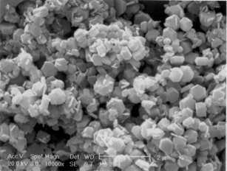
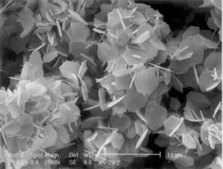
Fig. 5. SEM micrographs of products at reaction time 360min with various Fe/Ba molar ratio. (a) Fe/Ba=0.5, (b) Fe/Ba=2, (c) Fe/Ba=7
(a)
(b)
(c)
- Fe/Ba 농도비가 Barium hexaferrite 입자 크기에 미치는 영향
[그림5]는 Fe/Ba 농도비에 따른 생성된 BaO·6Fe₂O₃의 SEM 사진이며, Fe/Ba 농도비가 0.5인 경우 생성된 BaO·6Fe₂O₃의 경우를 포함하여 비교하기 위하여 360분의 반응 시간에 생성된 결과를 수록하였다. [그림 5]에서 볼 수 있듯이 생성된 BaO·6Fe₂O₃의 입자 크기는 Fe/Ba 농도비가 각각 0.5, 2, 7인 경우 약 0.5㎛, 1㎛, 5㎛로, Ba 농도가 증가함에 따라 감소함을 나타내고 있다. 이러한 현상은 Ba 농도가 증가함에 따라 Ba 성분의 활동도가 증가하기 때문에, 또는 결정이 성장하기 전에 Ba 성분과의 혼합 및 탈수 과정을 거쳐서 아주 미세한 BaO·6Fe₂O₃를 생성하기 때문인 것으로 판단된다.

Ⅳ. 결 론
실험 결과, 초임계수 결정화 공정에서도 BaO·6Fe₂O₃의 생성 반응은 비양론적 화학반응 경로를 따르는 것을 확인하였으며, 따라서 barium hexaferrite를 생성하는 최적의 원료 수용액의 농도비는 2≤Fe/Ba≤7의 범위가 적당함을 알 수 있었다. 또한 초임계수 결정화법으로 BaO·6Fe₂O₃를 생성하는 경우, 5분 이내의 빠른 시간 내에 일정한 크기의 결정이 갖추어지며, 반응 시간이 증가하여도 더 이상의 결정 성장이 일어나지 않는 것도 확인할 수 있었다.

참고문헌
1. Fujiwara Tatsuo : IEEE. Trans. on Magn., MAG-21, 5, 1480-1485(1985).
2. Kiyama Masso : Bull. Chem. Soc. Jpn., 49, 7, 1855-1860(1976).
3. Kumazawa, H., Cho, H. and Sada, M. E. : J. Mat. Sci., 28, 5247-249(1993).
4. Hakuda Yukiya, Adschiri Tadafumi, Suzuki Toshiyuki, Chida Toshihiro, Seino Kazuei and Arai Kunio : J. Am. Ceram. Soc., 81, 9, 2461-69(1998).

